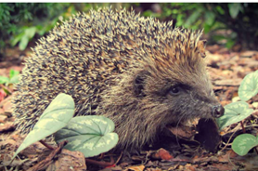
MLAĐI UZRAST: JEŽ
Jež je mala životinja. On ima bodlje. Bodlje mu služe kao zaštita. Kada je u opasnosti, jež se sklupča kao loptica. Jež je noćna životinja. To znači da noću lovi, a danju se odmara u svom brlogu. Brlog je ježeva kuća. To je rupa koju on sam iskopa, a onda stavi u nju lišće i granje. Jež se hrani bubicama, crvićima, ptičijim jajima, a ponekad može da ulovi miša ili zmiju. Ježevi prespavaju zimu jer nemaju krzno koje bi ih štitilo od hladoće. Najveći neprijatelji ježa su lisica i vuk. Ježevi su zaštićena vrsta u Srbiji.
1. Odgovori sa DA ili NE
Jež ima krzno.
Jež i lisica su prijatelji.
Jež je noćna životinja. To znači da noću voli mnogo da spava.
Jež jede bubice i crviće.

2. Koja reč ne pripada datom nizu. Objasni zašto.
buba, miš, zmija, vuk
______________________________________________________________________________
3. Zašto ježevi prespavaju zimu?
______________________________________________________________________________
4. Prepoznaj kuće životinja, napiši kako se zovu i koja životinja u njima živi
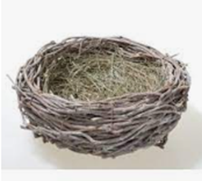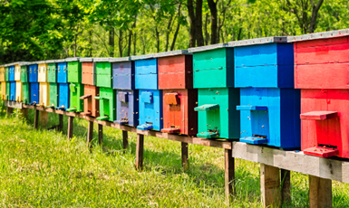
Ovo je _____________________. Ovo je _____________________.
Ovde živi _________________. Ovde živi _________________.
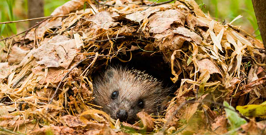
Ovo je _____________________.
Ovde živi _________________.

5. Koju od ovih kuća je napravio čovek?

